15.02.2023 |  | № 0026/01-07
Об утверждении предмета охраны объекта культурного наследия регионального значения «Квартира Е.В. Сидоровой-Калачёвой, где была конспиративная квартира Томского подпольного комитета РКП(б) в 1919 г.»,
(Томская область, г. Томск, ул. Петропавловская, 44)

В соответствии со статьями 9.2, 33 Федерального закона от 25.06.2002
№ 73-ФЗ «Об объектах культурного наследия (памятниках истории и культуры) народов Российской Федерации», статьей 5 Закона Томской области от 06.09.2016 № 98-ОЗ «Об объектах культурного наследия (памятниках истории и культуры) Томской области», приказом Министерства культуры Российской Федерации от 13.01.2016 № 28 «Об утверждении Порядка определения предмета охраны объекта культурного наследия, включенного в единый государственный реестр объектов культурного наследия (памятников истории и культуры) народов Российской Федерации в соответствии со статьей 64 Федерального закона от 25 июня 2002 г. № 73-ФЗ «Об объектах культурного наследия (памятниках истории и культуры) народов Российской Федерации»; подпунктом г) пункта 8) части 9 главы 2 Положения о Комитете по охране объектов культурного наследия Томской области, утвержденного постановлением Губернатора Томской области от 29.04.2016 № 37,
ПРИКАЗЫВАЮ:
- Утвердить предмет охраны объекта культурного наследия регионального значения «Квартира Е.В. Сидоровой-Калачёвой, где была конспиративная квартира Томского подпольного комитета РКП(б) в 1919 г.», расположенного по адресу (местонахождение): Томская область, г. Томск, ул. Петропавловская, 44, согласно приложению к настоящему приказу.
- Контроль за исполнением настоящего приказа возложить на председателя Комитета по охране объектов культурного наследия Томской области.
Председатель Комитета |  | Е.В.Перетягина

Приложение
к приказу Комитета по охране объектов культурного наследия Томской области
 | от | 15.02.2023 | № | 0026/01-07

Предмет охраны объекта культурного наследия регионального значения
«Квартира Е.В. Сидоровой-Калачёвой, где была конспиративная квартира Томского подпольного комитета РКП(б) в 1919 г.» по адресу: Томская область, г. Томск, ул. Петропавловская, 44

- Градостроительные характеристики здания:
  - Расположение здания в строчке застройки квартала главным южным фасадом по красной линии улицы Петропавловской, формирует строчку застройки улицы.
  - Габаритные размеры здания на дату строительства кон. XIX – нач. ХХ вв. и его силуэт.
  - Главный жилой дом исторической усадьбы.
  - Беспрепятственное визуальное восприятие объекта в сложившейся застройке. Секторы и направления видовых раскрытий здания при его восприятии с ул. Петропавловской в строчке застройки улицы и с дворовой территории.
- Объемно-пространственная композиция здания на дату строительства кон. XIX – нач. ХХ вв. Дом одноэтажный деревянный («пятистенка»), прямоугольный в плане с дворовой пристройкой. Пристройка с отметкой карниза ниже отметки карниза основного объема. Высотные отметки по венчающему карнизу основного объема и пристройки.
- Конфигурация (форма) крыши: над основным объемом вальмовая, над пристройкой – односкатная, ее габаритные размеры и высотные отметки по коньку основного объёма и пристройки. Слуховое окно с двухскатной крышей, расположенное со стороны северного фасада.
- Композиция и архитектурно-художественное оформление фасадов здания на дату строительства кон. XIX – нач. ХХ вв.:
  - Главный южный фасад симметричной композиции в 4 оси оконных проемов. Боковой западный фасад решен по основному объему в 2 оси оконных проемов (с левой стороны – окно сдвоенное), по пристройке – в 1 ось проема. Боковой восточный фасад решен по основному объему в 3 оси оконных проемов, по пристройке – в 2 оси проемов (окно, дверь).
  - Местоположение, форма и габаритные размеры оконных проемов – прямоугольные. Одно окно западного фасада – сдвоенное.
  - Историческое местоположение главного входа в здание – со стороны западного фасада (по оси пристройки).
  - Декоративное оформление фасадов основного объема: венчающий карниз профильный большого выноса с дощатой обшивкой. Наличники окон простые прямоугольные с профильным карнизом на лобовой доске, резными свесами боковин, профильной окантовкой наличника и накладным геометрическим орнаментом на лобовой доске. Деревянные двухстворчатые ставни на окнах южного фасада.
- Виды отделки фасадной поверхности здания на дату строительства кон. XIX – нач. ХХ вв. Бревенчатые стены сруба основного объема и пристройки без отделки и окраски. Обшивка карниза без краски. Оконные наличники и ставни с окрашенной поверхностью.
- Заполнения дверных и оконных проемов на дату сохранившихся элементов, их материал (дерево), коробки оконные и дверные, обрамление проемов, подоконники, рисунок переплета оконных рам, характер оформления дверных полотен.
- Пространственно-планировочная структура интерьеров здания в габаритах капитальных конструкций стен и перекрытий на дату строительства кон. XIX – нач. ХХ вв., включая габариты и форму дверных проемов всех помещений здания.
- Конструктивные элементы здания на дату строительства кон. XIX – нач. ХХ вв.: стены основного объема из бревен, рубленных в «обло», перекрытия – деревянные по балкам, бревенчатые стены дворовой пристройки.
- Историческая ценность: в этом доме в 1919 году была конспиративная квартира Томского подпольного комитета РКП(б).

Приложение
к предмету охраны объекта культурного наследия регионального значения «Квартира Е.В. Сидоровой-Калачёвой, где была конспиративная квартира Томского подпольного комитета РКП(б) в 1919 г.» по адресу: Томская область, г. Томск, ул. Петропавловская, 44
Фотографические изображения объекта культурного наследия
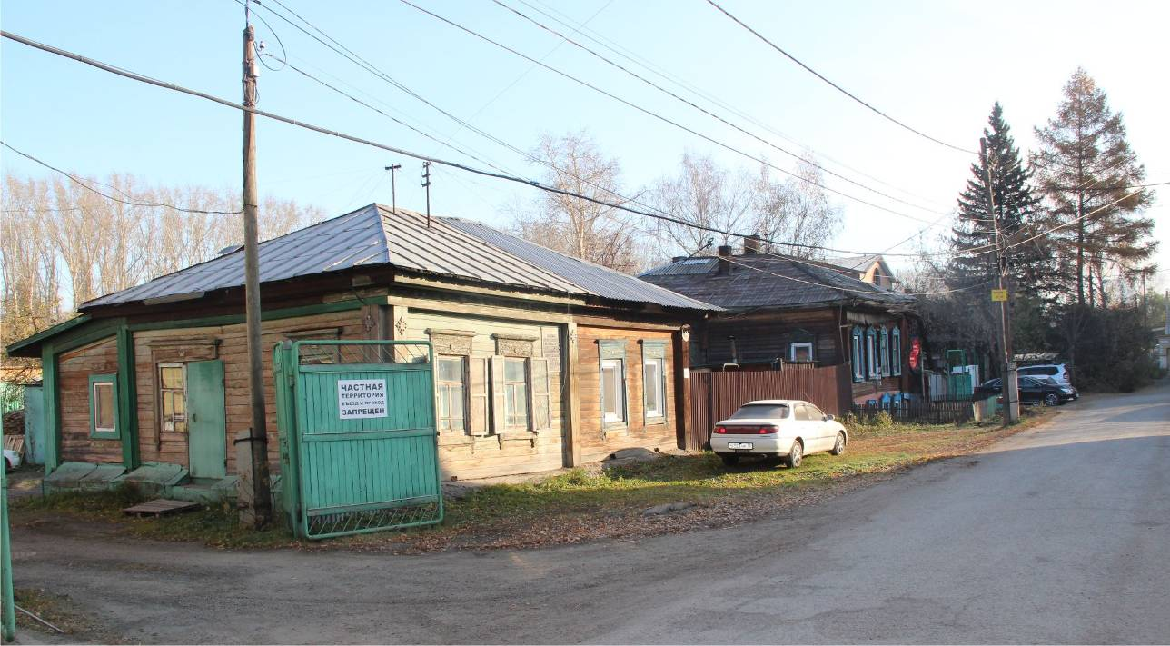
Видовая точка № 1. Общий вид здания с юго-западной стороны
(Верховая К.Е., дата съемки: 13.10.2021 г.)
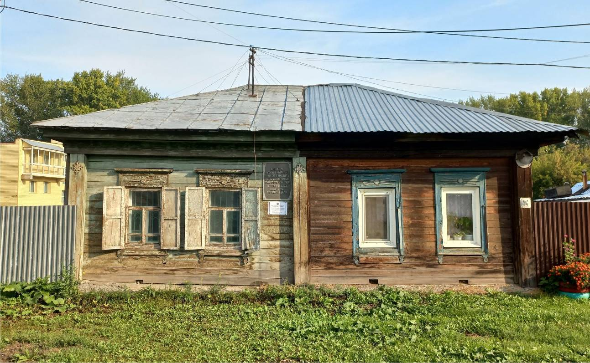
Видовая точка № 2.
Главный южный фасад здания, 01.09.2022 г.
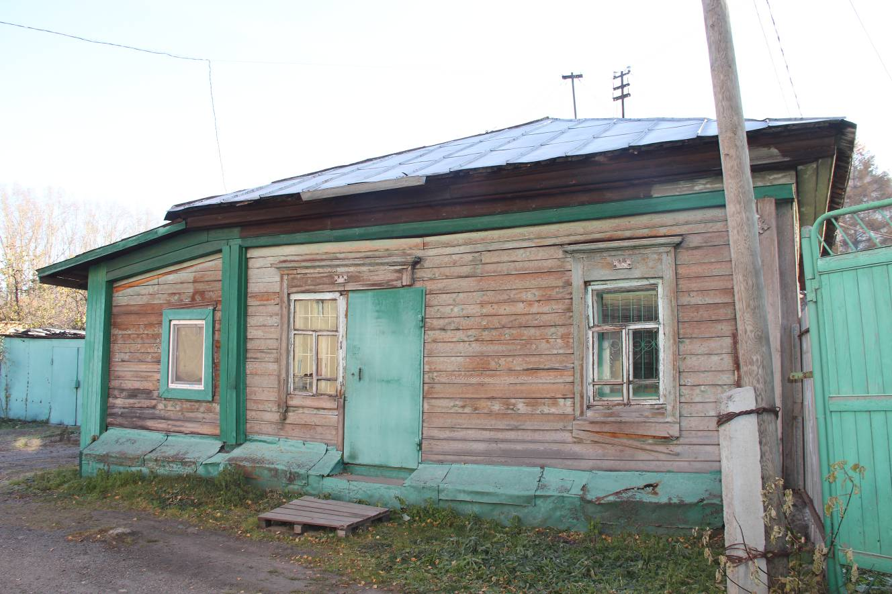
Видовая точка № 3 Западный фасад дома, вид со двора
(Верховая К.Е., дата съемки: 13.10.2021 г.)

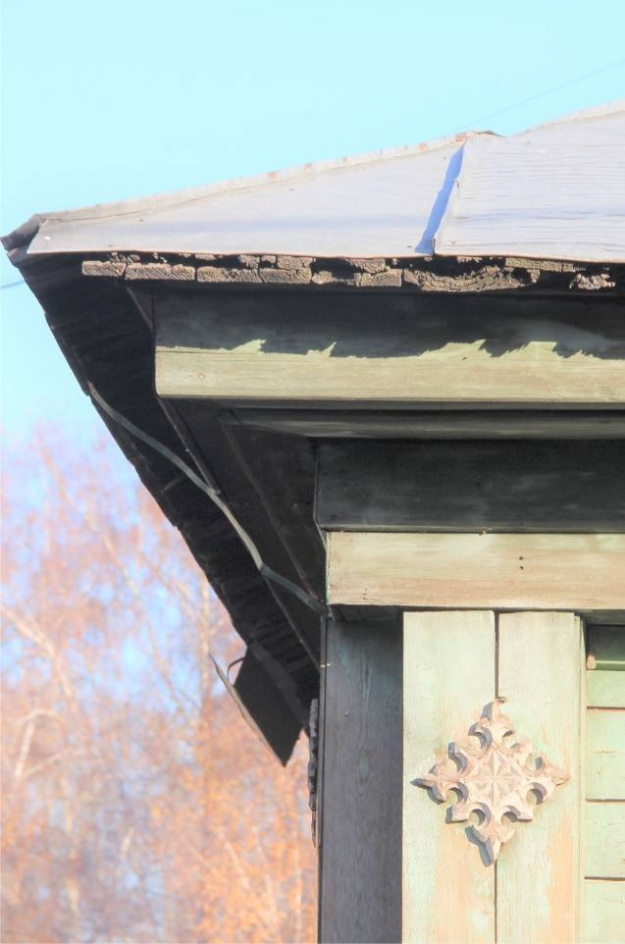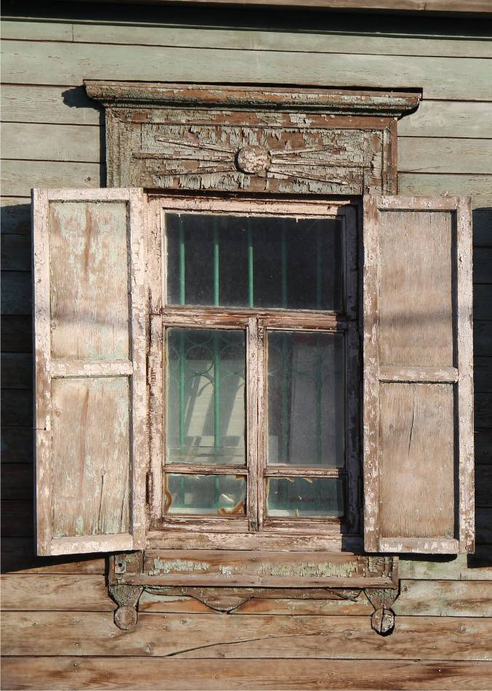
Видовая точка № 4  Фрагмент венчающего карниза  (Верховая К.Е., 13.10.2021 г.) | Видовая точка № 5  Окно главного южного фасада  (Верховая К.Е., 13.10.2021 г.)

